Catégorie | Probléme identifié | Explication du problème | Bonne pratique à adopter | Action recommandée | Référence
SEO | Balise "title" | La balise "title" n'est pas remplit | Remplir cette balise | Remplir cette balise avec le nom de l'entreprise | https://developer.mozilla.org/fr/docs/Web/HTML/Element/title
SEO | Balise "h" | Certaines balises n'ont pas le niveau d'importance  adéquat | Utiliser les balises "h" selon leur odres d'importances : h1>h2>h3... | Mettre des balises h2 aux titres important des h3 aux titres moins important. | https://developer.mozilla.org/fr/docs/Web/HTML/Element/Heading_Elements
SEO | Balise Meta Description | Aucun contenu dans la balise meta description | Toujours avoir un contenu dans cette balise | Remplir cette balise avec une description contenant des mots clefs | https://www.thomascubel.com/meta-description-seo/#:~:text=La%20Meta%20Description%20est%20une,d'un%20petit%20r%C3%A9sum%C3%A9%20rapide.
SEO | Balise Meta Robots | Balise non présente | Mettre cette balise dans le head pour indexer la page | Rajouter cette balise au head | https://www.webrankinfo.com/dossiers/conseils/balise-meta-robots#:~:text=la%20balise%20meta%20robots%20sert,groupe%20de%20pages%20du%20site
SEO | Balise Html lang | Aucune Balise indiquant la langue du site | Mettre une balise html lang | Rajouter une balise html lang="fr" pour indiquer que le site est en français | https://developer.mozilla.org/fr/docs/Web/HTML/Global_attributes/lang
SEO | Mots clefs caché | Des mots clefs sont cachés dans le header | Ne pas mettre de mots caché dans une page web car cela peut être considéré comme de la tromperie par google et peut nuir au référencement | Suprimer les balises div descrption cachée dans le header et mettre c'est mot clefs dans la balise Meta Description prévu a cette effet | https://developers.google.com/search/docs/advanced/guidelines/hidden-text-links?hl=fr
SEO | Aucune balise strong | Il n'y a aucune balise strong dans le html | Rajouter des balise strong | Mettre des balises strong autour de certain mots clefs pour un meilleur référencement | https://developer.mozilla.org/fr/docs/Web/HTML/Element/strong
SEO | Site non responsive | Le site comporte des élements qui ne s'adapte pas aux différentes tailles d'ecrans | Faire en sorte que touts les élements du site reste visibles selon les differentes tailles d'ecran | Faire en sorte que touts les élements de la barre de navigation soit visible ainsi que certaines images | https://www.studionet.fr/le-referencement-et-le-responsive-web-design#:~:text=Le%20responsive%20poss%C3%A8de%20des%20avantages%20non%20n%C3%A9gligeables%20en%20termes%20de%20r%C3%A9f%C3%A9rencement%20naturel.&text=La%20cr%C3%A9ation%20responsive%20d'un,le%20plus%20d'informations%20possible.
 | Image à la place d'un texte | Des images sont utilisées à la place de texte | Une image ne dois pas remplacer un texte, il vaut mieux le taper directement et y mettre des mots clefs | Suprimmer la photo et la remplacer par du texte
 | Attribut Alt | Le "alt" dans les balises img sont mal renseignées | Dans l'attribut alt il faut renseigner la descritpion de la photo et non y mettre des mots clefs | Remplacer les mots clefs par une description des photos | https://developer.mozilla.org/fr/docs/Web/HTML/Element/Img
accesibilité | Contrast de couleur | Contraste de couleur trop faible entre le texte et le fond | S'assurer que le texte est suffisament visible par rapport à la couleur et la luminosité du fond | oui | https://web.dev/color-contrast/?utm_source=lighthouse&utm_medium=devtools

Sommaire
- Analyse du site
- Les bonnes pratiques SEO
- Les bonnes pratiques accessibilité

1) Analyse du site

Pour commencer j'ai utilisé la fonctionalité lighthouse de google chrome, j'ai premièrement analysé la version desktop qui m'a donné pour la page principale :
une perfomance de 94/100, une accesibilité de 81/100, une best practice de 92/100 et un Seo de 90/100.

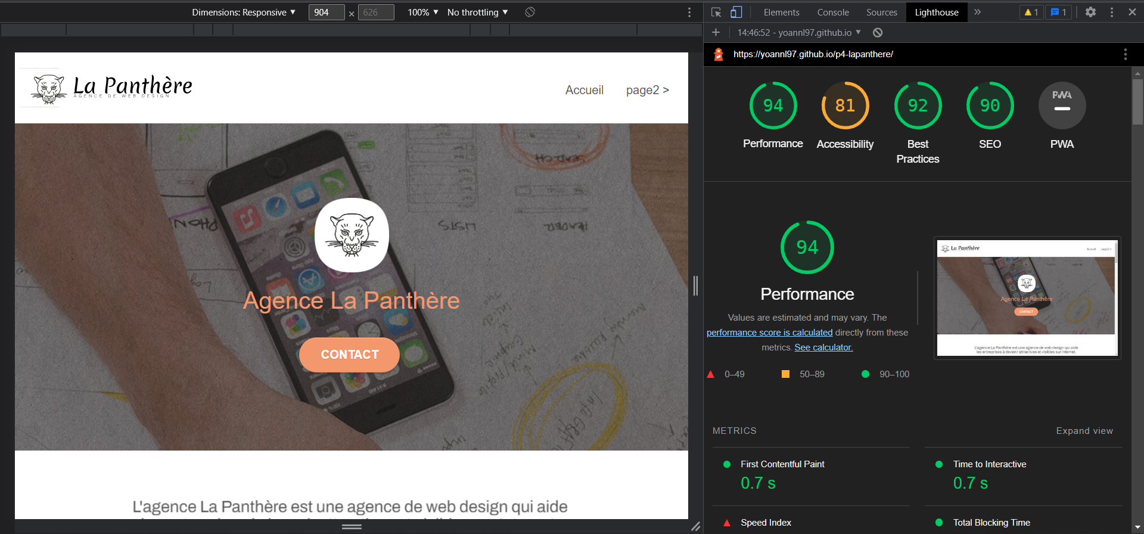

pour la page 2 :
une perfommance de 100/100, une accesibilité de 76/100, une best practice de 92/100 et une Seo de 80/100.

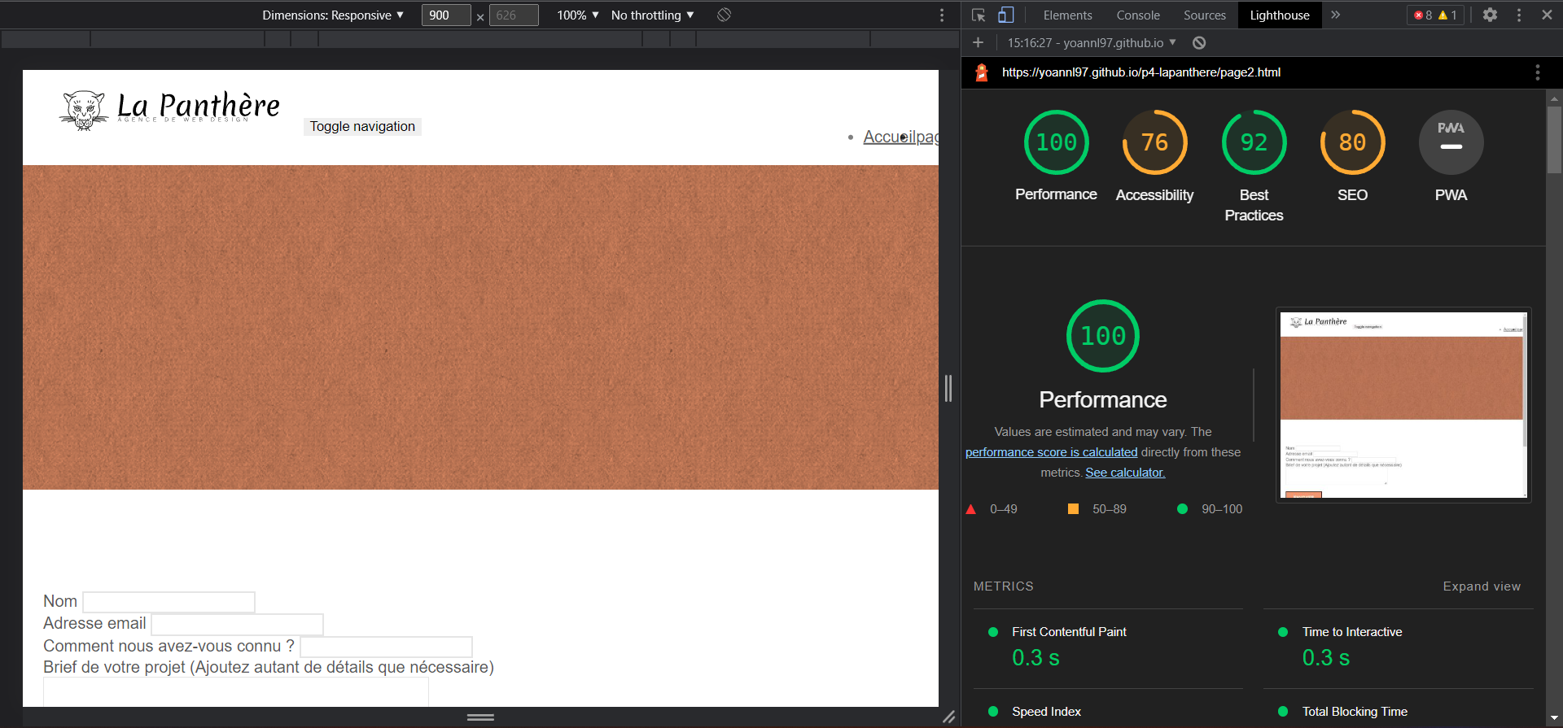
J'ai ensuite analysé la version mobile de la page principale :
la performmance est de 71/100, l'accesibilité de 84/100, la best practive de 92/100, et le Seo de 78/100

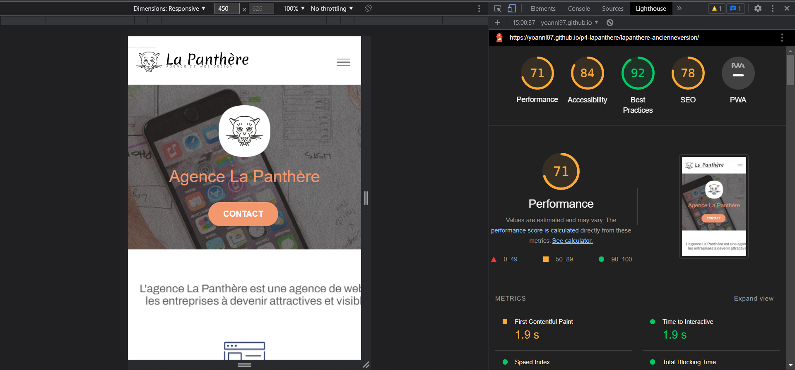
de la page 2 :
la performmance est de 93/100, l'accesibilité de 76/100, la best practive de 92/100, et le Seo de 72/100

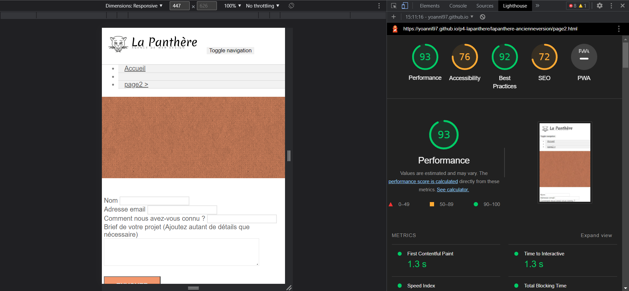
Il faut savoir que depuis le 1 juillet 2019 google est passé en 'mobil first' cela veut dire que l'indexaction ce fait par la version mobile.
Les indicateur que nous donne lighthouse ci dessus nous indique que notre site en version mobil est moins performant dans l'ensemble que la version desktop.

J'ai également utilisé le site Gtmetrics pour mesurer la vitesse de chargement de la page principale avec un résultat plûtot satisfaisant.

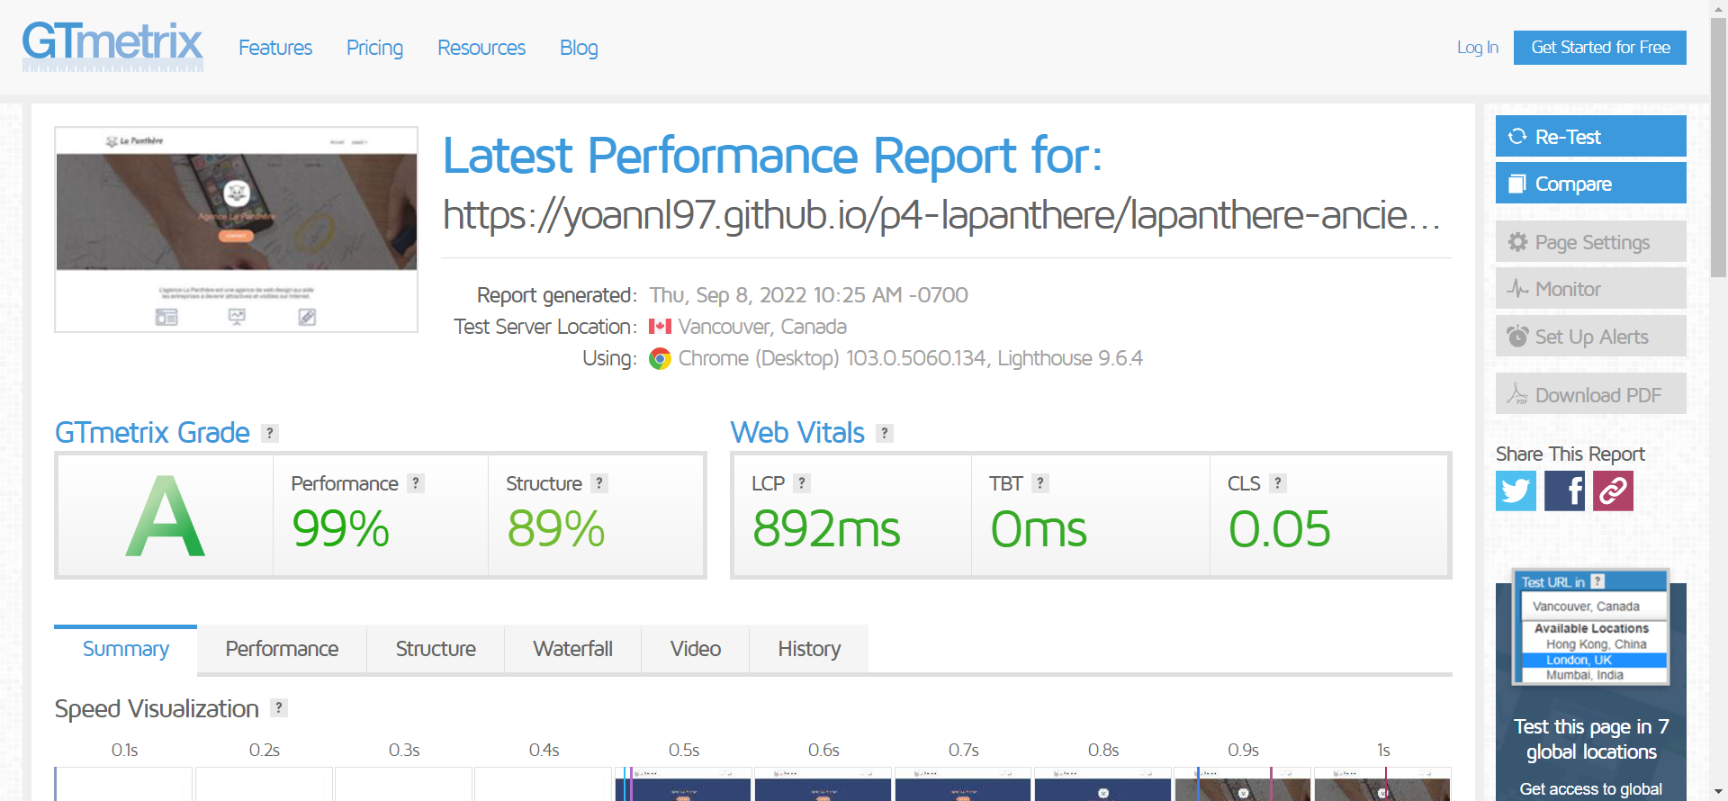

2) Bonnes pratiques SEO

1) Balise title non remplie

Erreur rencontrée :

La balise title dans le head n'étais remplit que d'un point.

La bonne pratiques à respecter :
Cette balise est très importante autant pour le référencement que pour les visiteurs du site, elle doit contenir le but de la page de façon clair et concise.

Cette bonne pratique s'appuie sur le site Mdn lien ci-dessous:

(https://developer.mozilla.org/fr/docs/Web/HTML/Element/title)

Mesure avant/après:

J'ai appliqué cette mesure et elle ne change que très peu les indicateur d'accesibilité et de perfommance mais cependant elle reste très utile.

2) Balise <h1>à<h6>

Erreur rencontrée :

Il y a des saut de niveau, on passe de la balise h1 la plus importante à la balise h3 alors que les titres concerné devrait plutôt avoir une balise h2 au vue de leur importance.

La bonne pratiques à respecter :

les balise "h" représente 6 niveaux de titre dans un document, h1 est le plus important et h6 le moins important.
Il faut éviter de sauter des niveaux de titre.

Cette bonne pratique s'appuie sur le site Mdn lien ci-dessous:

(https://developer.mozilla.org/fr/docs/Web/HTML/Element/Heading_Elements)

3) Balise meta description

Erreur rencontrée :
La balise meta "description" est présente dans le head mais n'a aucun contenu.

La bonne pratiques à respecter :

La balise meta description peut être considéré comme l'en-tête d'un site web, elle est très importante pour l'indexation et le référencement de la page.
Elle doit être concise (une ou deux phrases) et ne pas dépasser les 160 caractères. Elle doit être unique à chaque page et décrire en quelques termes le contenu du site.

Cette bonne pratique s'appuie sur le lien ci-dessous:

(https://www.thomascubel.com/meta-description-seo/#:~:text=La%20Meta%20Description%20est%20une,d'un%20petit%20r%C3%A9sum%C3%A9%20rapide)

4) Balise Meta Robots

Erreur rencontrée :
Aucun balise meta "robot" dans le head.

La bonne pratiques à respecter :

Cette balise permet d'indiquer si une page peut être indexée ou pas, il vaut donc mieux placé une balise meta name "robot avec le contenu "follow" pour bien indiquer à google d'indexer la page.

Cette bonne pratique s'appuie sur le site Mdn lien ci-dessous:

(https://www.webrankinfo.com/dossiers/conseils/balise-meta-robots#:~:text=la%20balise%20meta%20robots%20sert,groupe%20de%20pages%20du%20site)

5) Balise Html lang

Erreur rencontrée :
La balise html lang a pour contenu default.

La bonne pratiques à respecter :

Cette balise sert à indiquer la langue de notre site, il faut donc mettre "fr" a la place de "default".

Cette bonne pratique s'appuie sur le site Mdn lien ci-dessous:

(https://developer.mozilla.org/fr/docs/Web/HTML/Global_attributes/lang)

6) Mots clefs cachés

Erreur rencontrée :

Des mots clefs sont cachés dans la page,

La bonne pratiques à respecter :

Cette bonne pratique s'appuie sur le site Mdn lien ci-dessous:

